玩透微信群，至少两年内不会缺人缺钱。
为什么？
从结果来看，因为微信群能打通初购—裂变—复购的小闭环，能从引流款入手，一直卖到利润款毫无阻碍。
从人来看，因为人性懒，会不自觉地以多数人的意见为准则，改变自己的观点和行为，以和多数人保持一致。
从市场来看，100人看到、10人关注、1人购买的漏斗模型不再吃香，社交电商的强势崛起也验证了这个观点。
所以我从8种玩法和11个案例的角度教你打通微信群营销的小闭环——初购、裂变、复购。
初购
1、低价引流款
因为多数用户购买力差，购买意愿也不高，所以提供让用户占便宜的低价产品。只有用户占到第一次便宜，才能让他们继续关注着你并产生购买和拉人行为。（比如拼多多）
线下玩法：
如果你有一家线下店铺，可以送低成本，高价值，又有娱乐性质的礼品。比如这个价值20元的小球，成本也就2元左右。上阿里巴巴，还可以OEM贴牌，每次顾客玩球时候，还能想起你（视网膜效应）。送出1000份成本也就2000元。既可以导流到店铺，还能加微信。

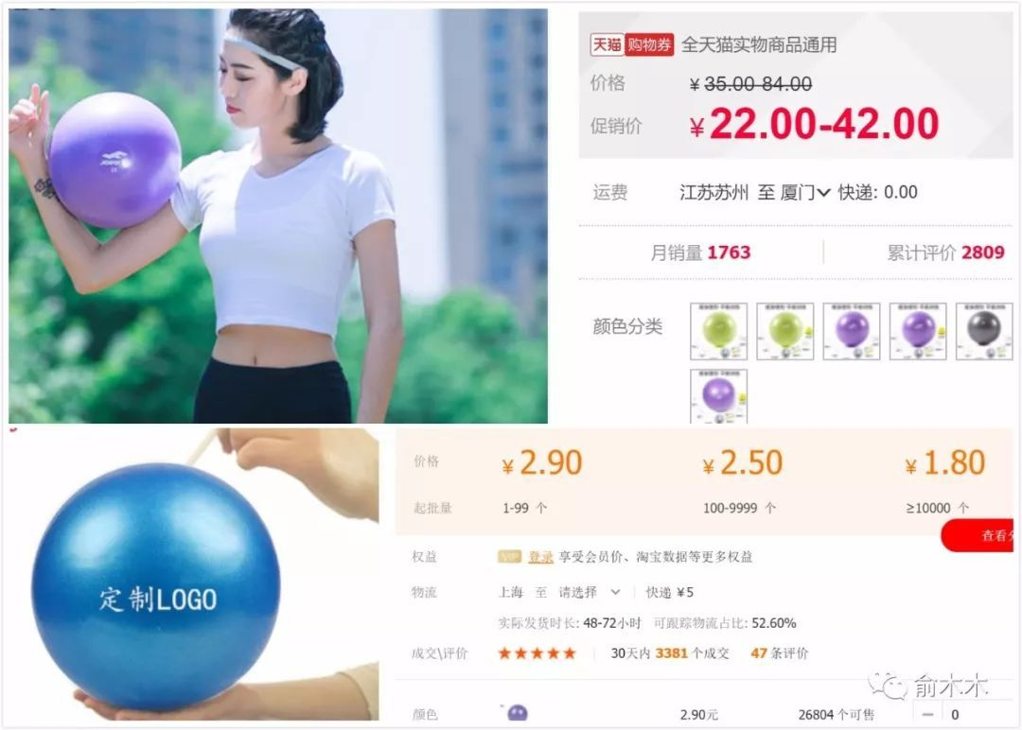

线上玩法：
电商端
如果你有淘宝天猫店铺，包裹是转化最高的粉丝来源。所以直接发红包卡。卡上注明加个人微信收红包，第一次是真发红包，然后就是在每使用周期主动发优惠券就行了。
微信端
微信端有这么两类玩法。
a、虚拟类
送资料课程的好处是既没有成本还能告诉别人你有料。可是免费送出去的资料总让人觉得一文不值呢？
所以可以用互站仿淘宝页面，用0.01元的价格挂上资料课程，然后刷个几千单，再调整到199、299元的价格。既显得资料价值高，还能突出需求大。
b、实物类
送诊断品最好，因为容易打开信任，完成初购。比如做淘客送PH试纸（阿里巴巴进），用PH试纸测水质，若酸性就可以推净水器，一单赚112元。
对用户可以说：官方在做活动，免费赠送试纸，测试xx超标，就送优惠券。在用户角度看，还显得你有情有义！

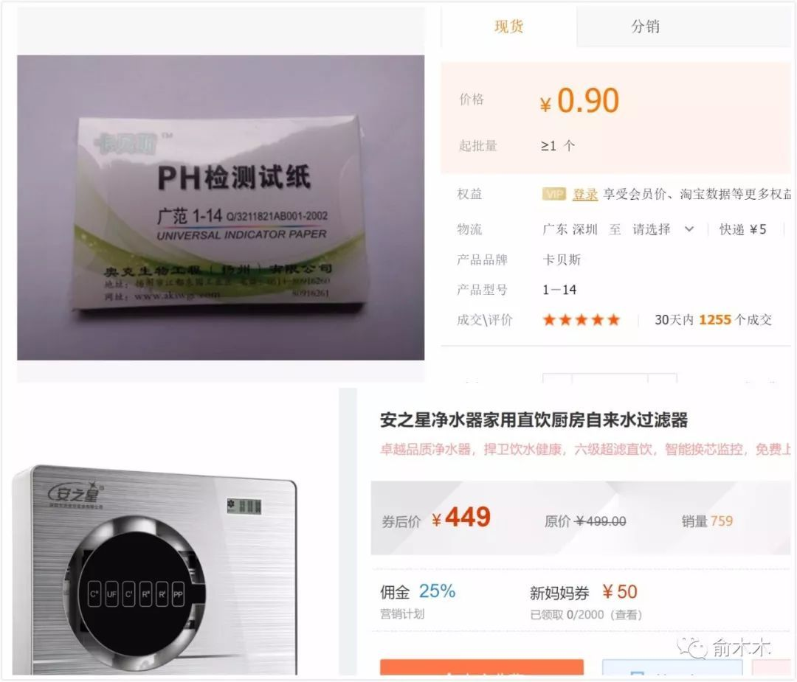

2、抢拍
每周对外公布抢购的产品，然后群发在各个群里说加客服微信可以参与抢拍。放出N件超低价产品，定点开秒。然后把顾客拉微信群，让他们继续拉人进群，说群里满多少人开秒……等到群加满了，每天红包炸群推新品，并在群里继续组织每周抢购。
3、课程
这是最好的时代，也是焦虑的时代。你因为焦虑而产生的需求，总会有人会想方设法地填补利用。比如免费开一堂《3天玩转新媒体实操班》的课，内容只要满足深浅结合，就会有人想着付费学习更深的内容。但这个不太好落地，因为不是所有人都能讲课。

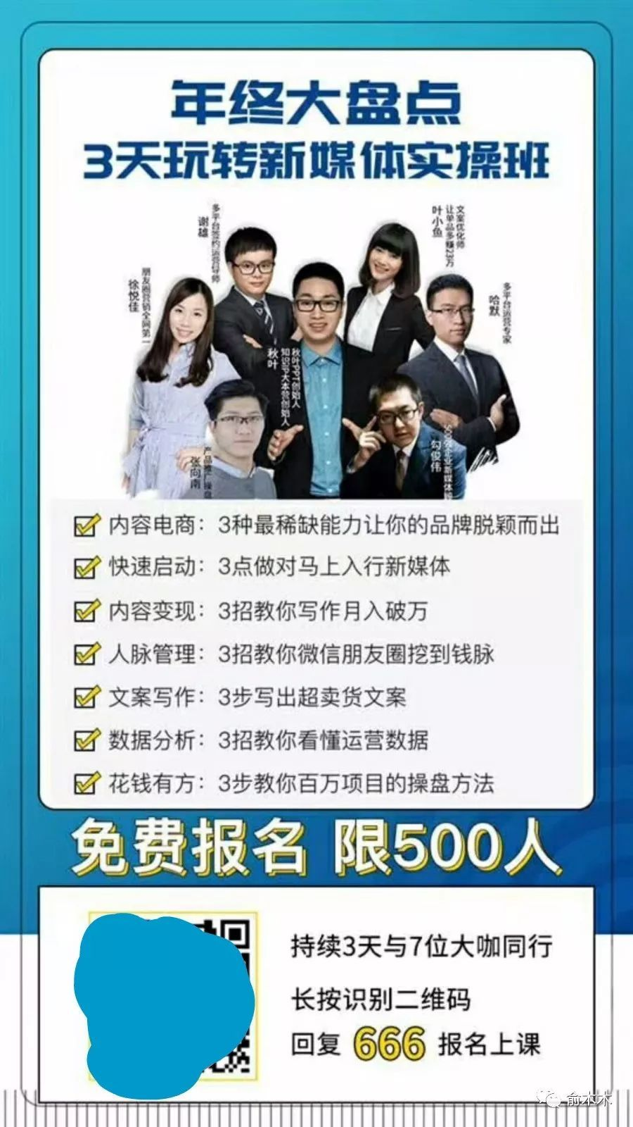

4、测评
我之前给一个做紫薯干的农家微商一个测评玩法。因为对于食物，大众的评价比权威专家更容易引导购买决策。
先告诉顾客第一批紫薯干便宜卖只是为了口碑，目的为了向顾客收集测评图文和视频。
再告诉顾客，每拆一袋品尝，给出评测晒到朋友圈，就能领1元红包和2元优惠券；一包里面有3袋，等于吃紫薯干的同时，还可以领3元的红包和6元优惠券。
然后把这些图文视频发到产品社群，用从众效应带动了其他群员购买拉人或做代理。再用群发的玩法往各个减肥群、吃货群、本地群刷屏。（群发玩法可百度，也可在我社群里查看）没几天第一批存货出完，第二批也开始预售。
把这些测评素材全部收集整理，一个强有力的信任背书就有了。除此之外，把精彩的测评图文发到各个自媒体平台，把视频发到抖音来进行引流吸粉，一举两得。
裂变
直接裂变玩法还是参考这个 4天涨粉10万，人人都能学会的精准裂变引流
如果把裂变当做闭环的一环来看，其实会发现，裂变是一个顺其自然的过程。不信你回头翻翻初购的几个玩法，是不是都可以裂变得起来？
复购
1、直接推利润款
这个玩法比较直接，纯粹是利用了从众效应。引流款搞定之后，就在群里推利润产品（一般指单价300元以上），同时在群里安排几个托购买，烘托气氛。由于前面那么长的铺垫，又有托在炒热气氛，多半会有人忍不住下单(从众效应）。
关于这个玩法的具体实操案例我会发布在社群里。我知道一个做培训的人，只玩这套路，1年下来买车买别墅。
2、订阅玩法
有代表性的就是男人袜的包年订阅了，因为男人对于选择袜子要求是品质高，但又懒得把时间浪费在挑选袜子上，所以订阅的玩法可以省下很多的时间。快消品也适合这样的套路。利用人性懒贪+贴心服务就可以上手这套玩法。

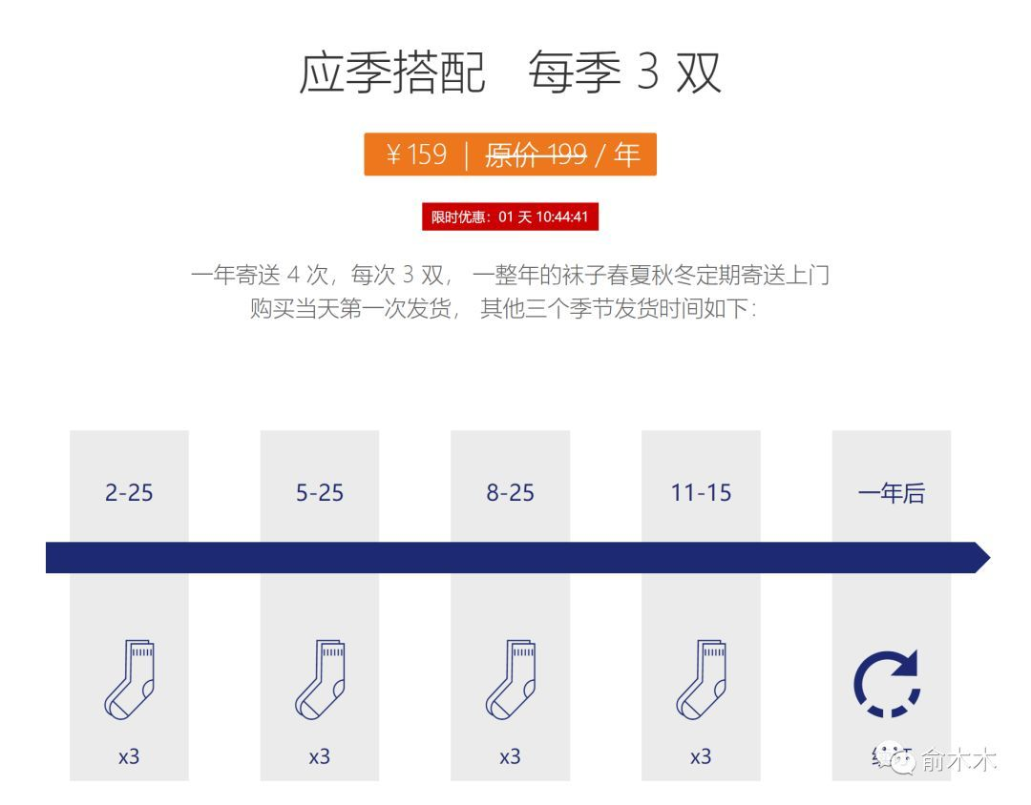

3、会员&代理玩法
说一个手撕面包案例，他家的面包味道是真的好，这个是前提！
先告诉顾客邀请3人加客服，可以获得终身8折会员卡，每月多送3张5元优惠券，而且还送一个卖手撕面包赚钱的微店。（用有赞分销员工具）

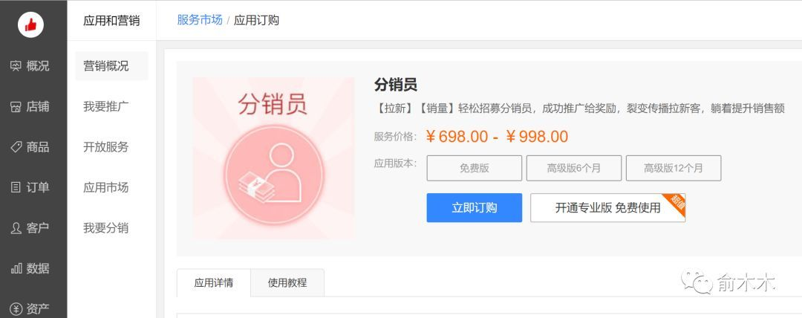

邀请来了3人的那些顾客，就送他们会员卡并且将对方拉进代理群里。进群先送承诺对方的低分佣微店，然后进行培训指导和打鸡血。另外凡是转发邀请海报加文案的，可获得从初级代理升中级代理的资格，提高分佣比例。

